GRUPO 10 – PROPUESTA DE PROYECTO

· **Entendimiento de la situación actual**

La gestión de recursos hospitalarios es una tarea crucial para el correcto funcionamiento de un hospital. Un correcto manejo de los recursos, tales como camas, suministros médicos, equipos, personal médico, entre otros, puede mejorar significativamente la calidad de la atención médica y reducir costos de operación. Sin embargo, el proceso de gestión de recursos en un hospital es complejo debido al alto volumen de datos generados diariamente, lo que puede llevar a cometer errores humanos y tomar decisiones ineficientes.

Un importante centro de salud, ha solicitado a “G10 Consulting” nuestros servicios para implementar una solución de arquitectura de datos y así manejar todos los datos que este genere y facilitar la distribución de recursos hospitalarios en el área de cuidados intensivos, así mismo están solicitando implementar aprendizaje automático y elaborar dashboard para facilitar la toma de decisiones.

Los datos que se nos proveyó del hospital contienen información correspondiente a los pacientes que son recibidos en el área de cuidados intensivos, estos incluyen diagnósticos, tratamientos aplicados e información referente a la culminación del tratamiento.

Creemos que la aplicación de la ciencia de datos en general y en conjunto puede ayudar al centro de salud y de ser posible a muchos otros a optimizar el tiempo de atención al paciente y mejorar la disponibilidad de vacantes en los cuartos de UCI y mejorar la gestión de recursos tanto materiales como humanos.

Realizando una revisión preliminar de los datos, observamos que cada evento relacionado a los pacientes se encuentra registrado, desde el momento que ingresa a cuidados intensivos hasta que sale de él mismo, en ese lapso de tiempo, la data muestra registros de diagnósticos y tratamientos aplicados al paciente.

· **Objetivos**

* Subir la data a un servicio de la nube de acuerdo con el stack tecnológico.
* Realizar los procesos de transformación de la data para que esté lista para su consumo.
* Explorar la data en profundidad, esto para definir la información que será determinante y que pueda relacionarse con la logística.
* Realizar un análisis de estadía de los pacientes por área de cuidados intensivos y por aseguradora, esto último considerando la influencia que esta tiene con la logística en el área de salud.
* Desarrollar un dashboard interactivo que permita a los médicos visualizar y analizar los datos de los pacientes críticos en tiempo real.

El objetivo principal de este dashboard sería facilitar la toma de decisiones médicas y mejorar la eficiencia del personal médico. El dashboard podría incluir gráficos interactivos, estadísticas y alertas personalizadas para cada paciente, igualmente, será desarrollado otro dashboard que presente la situación logística del área que incluya comparaciones entre admisiones y readmisiones, tasa de rotación, tiempo de demora, entre otros.

* Elaborar un sistema de monitoreo basado en machine learning que puede detectar patrones y anomalías en los datos de los pacientes críticos en tiempo real.

Este sistema podría alertar al personal médico si se detecta un cambio en la condición del paciente, lo que permitiría una intervención temprana y posiblemente evitar una emergencia. Así mismo, se puede analizar y predecir la cantidad de registros y admisiones hospitalarias de emergencia que se producen en el día a día.

* **Alcance**

El alcance del proyecto estará enfocado en el área de cuidados intensivos del centro de salud, analizando la información correspondiente a la admisión de los pacientes, sus diagnósticos, exámenes de laboratorio e información de salida del área.

Así mismo, el resultado tendrá como alcance la entrega del dashboard y el modelo de machine learning, así como también un informe detallado sobre los datos que se nos proveyó desde el inicio.

**Objetivos y KPIs asociados (planteo)**

A partir de una revisión preliminar de los datos, se estima presentar los siguientes indicadores:

KPI-1: Tasa de Readmisión: La tasa de readmisión provee información de la cantidad de pacientes que regresan al hospital en un periodo de tiempo. Mientras mas baja sea la tasa de readmisión mejor resultado para el hospital.

KPI-2: LOS (Length of Stay): Este indicador es muy utilizado en proyectos relacionados al servicio de salud y presenta el tiempo que tiene el paciente desde su ingreso hasta su retiro de la cama.

KPI-3: Tasa de Mortalidad: Provee información estadística sobre el fallecimiento de los pacientes.

KPI-4: Tasa de rotación: consiste en el tiempo que tarda el hospital en habilitar la cama para el próximo paciente, desde la notificación de retiro del paciente hasta la realización de dicho retiro.

Aun así, esta información puede ser diferente al resultado final, debido a que se estima proceder con un análisis a profundidad de dicha data.

**Solución propuesta**

* **Roles**

· Data Engineer: Roy Quillca Pacco / Lorenzo Prado

· Data Analyst: Gustavo Gonzalez / Jair Nicolas Callejas

· Machine Learning: Gustavo Gonzalez / Roy Quillca Pacco

* **Stack Tecnológico**

Utilizaremos una arquitectura que integre las siguientes herramientas para la realización del proyecto:

· Python: ETL, EDA

· MySQL:

· GCP, buckets, cloud run.

· FasAPI

· Docker

· Github actions

**Metodología**

Nuestra metodología estará guiada por medio de un diagrama de Gannt, donde planteamos los tiempos de ejecución del trabajo a realizar.

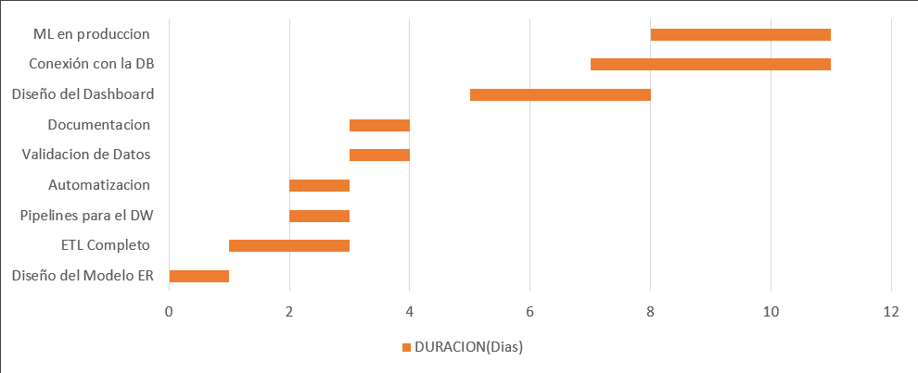

Así mismo, nos reuniremos con nuestro asesor y luego de esto pasaremos a otra reunión con el equipo de trabajo para repasar los objetivos realizados y proceder con los objetivos siguientes.

Nuestro trabajo estará enfocado en las necesidades de nuestro cliente así que durante las 4 semanas de duración del proyecto, semanalmente se hará entrega de un demo al personal contratante del centro de salud para presentar nuestros avances, descubrimientos y observaciones y así obtener un feedback que pueda beneficiar al proyecto.

* ***Semana 1: Propuesta.***
* ***Semana 2: Data Engineering.***
* ***Semana 3: Data Analytics y Machine Learning.***
* ***Semana 4: Entrega definitiva de los resultados.***